关于报送2012-2013学年度上学期本科课程成绩的通知

各本科教学单位：
为了使我校本科生在校园网上能及时查到本人的成绩，请任课教师按规定时间在网上录入、提交成绩，并打印签名后交开课学院（部）教学秘书存档。
一、成绩录入准备阶段
各本科教学单位教学秘书将课程成绩录入密码发给任课教师。获取课程成绩录入密码的操作方法：登录正方教学管理系统客户端，进入[成绩管理]→[网上成绩录入设置]。选择好学年学期等条件后，在当前窗口点击鼠标右键，选择[当前显示的记录密码输出]。
二、成绩录入时间
成绩录入系统开放时间为2012年12月31日—2013年01月25日，请任课教师在该课程考核后7天内提交成绩。
三、成绩单的打印、报送和存档
- 任课教师打印成绩单一式三份（需由本人及系主任签名并加盖单位公章），一份装入试卷袋，一份由开课学院（部）存档，一份由学院统一交教务处成绩档案室存档。
- 教学秘书收到成绩单后在成绩管理系统中进行成绩单回收确认。成绩提交后，学生可以通过校园网登录系统查询成绩。
- 报送教务处存档的成绩单，请按系统中[成绩管理]→[成绩单回收确认]→按选课课号排序后打印出的课程清单排序整理并加盖学院公章，于下学期开学后两周内交教务处。

四、特别提示
- 成绩录入工作必须严肃认真，任课教师在提交成绩前请按成绩系统学生名单仔细核对学生成绩，做到成绩录入准确无误，成绩一旦提交教师本人无法更正。
- 录入成绩前须设置好成绩构成比例，成绩构成比例参照教学大纲或按开课学院的统一规定设定，系统默认为平时成绩和期末成绩各占50%。以往出现个别教师将平时成绩比例设为0%而不考虑学生平时学习情况的做法是不符合课程考核管理规定的；也有个别教师给出“实验成绩”等不符合课程考核管理规定的成绩构成项，这类情况必须纠正。
- 提交成绩前先点击“保存”按钮，由系统自动生成总评成绩，核查无误后再提交。如果发现成绩录入有错漏或总评成绩计算错误，可以点击“清空总评”按钮，更正后点击“保存”按钮重新生成总评成绩。

附件1：广东外语外贸大学教学管理系统教师网上录入成绩指南
附件2：广东外语外贸大学教学管理系统外聘教师网上录入成绩指南

教务处
二〇一二年十二月三十日
附件1
广东外语外贸大学教学管理系统教师网上录入成绩指南

1.登陆广东外语外贸大学主页面上方的【数字广外】
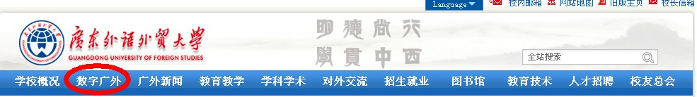

2.进入系统门户首页，在首页页面中点击【教务管理】
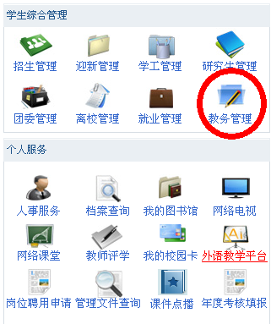

3.点击【成绩录入】

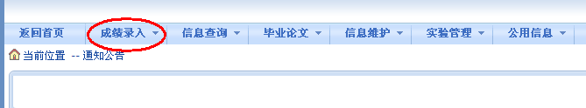

4.选中所任课程：
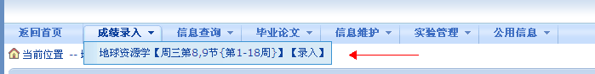

5.输入课程密码(由学院教学秘书发放)：
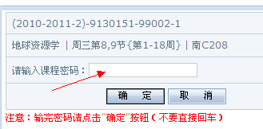

6.按“确定”按钮，经过2次“信息提醒”窗口后，进入学生成绩录入界面。
（1）如图在红色箭头指示处设置平时成绩、期末成绩、实验成绩的比例。要求 平时+期末=100%，其他成绩的比例设为“0%”。
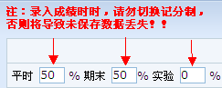
（2）核对学生名单，如发现选课名单与成绩录入名单不一致时，及时与学院教学秘书联系。
（3）输入平时成绩、期末成绩。缺考学生录入平时成绩，在备注栏选择“缺考”；学生因缺课超过总学时1/3者而不予参加考试者，在备注栏选择“取消资格”；学生因考试（考查）违纪或作弊的在备注栏选择“违规”。
（4）点击“保存”，系统自动生成总评成绩。
（5）检查各栏成绩，核对总评成绩。如果发现成绩录入有错漏或总评成绩计算错误，可以点击“清空总评”按钮，更正后点击“保存”按钮重新生成总评成绩。
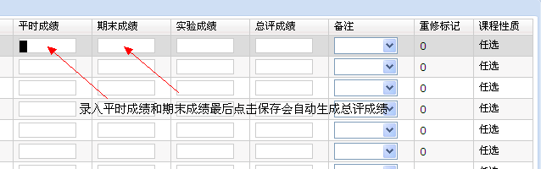
7.成绩录入后，点击“保存”按钮可暂存已录入的成绩数据，重新登录也可更改录入的成绩；点击“提交”按钮则成绩录入工作完成，不能再更改成绩。
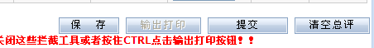
8.当提交成绩之后，可以再次选择这个教学班，点击右下角的“输出打印”，
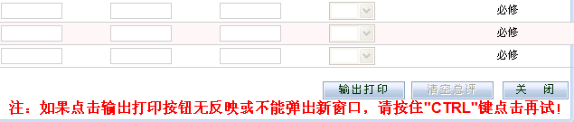
在弹出的页面中鼠标点击“打印”按钮显示成绩单报表（如果没显示出来，则需选勾上“如果窗口被屏蔽打上钩再打印”选项），然后在成绩单报表窗口选择“文件”——“打印”，打印成绩单。为了达到较好的打印效果，可以先进行“打印预览”，调整比例到合适后再打印。
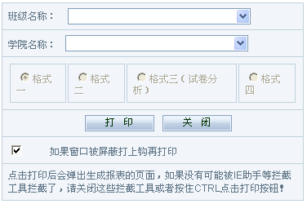
保留空白，打印整个教学班。

9.成绩提交后还可以在“信息查询－选课情况”中查看、打印、输出成绩。
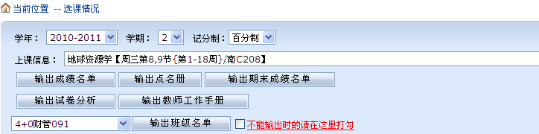

附件2
广东外语外贸大学教学管理系统外聘教师网上录入成绩指南

1.登录广东外语外贸大学主页面下方的【党政机关】，双击教务处
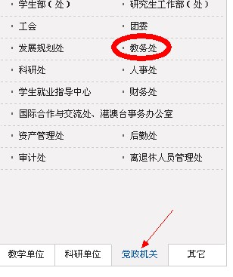
或点击[教育教学]-[本科教育]进入教务处网站
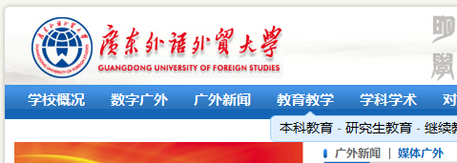

2.双击网页页面右侧的[教务管理系统]

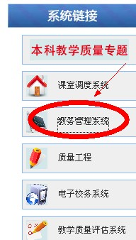

3.双击正方本科教务管理系统IP：http://jw.gdufs.edu.cn/gdufs.aspx
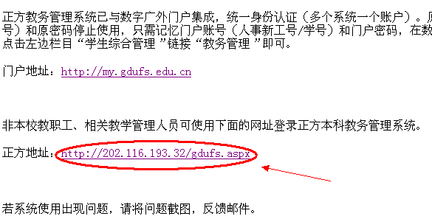
4.进入正方本科教务管理系统页面：（录入教务管理系统密码）
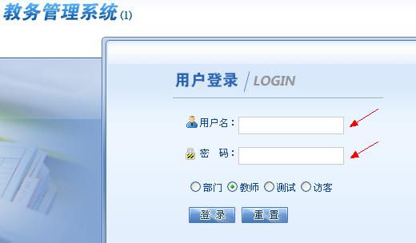

5.点击【成绩录入】

6.选中所任课程：

7.输入课程密码(由教务处考务科李老师发放)：
8．按“确定”按钮，经过2次“信息提醒”窗口后，进入学生成绩录入界面。
（1）设置平时成绩、期末成绩、实验成绩的比例。要求 平时+期末=100%，其他成绩的比例设为“0%”。
（2）核对学生名单，如发现选课名单与成绩录入名单不一致时，及时与学院教学秘书联系。
（3）输入平时成绩、期末成绩。缺考学生录入平时成绩，在备注栏选择“缺考”；学生因缺课超过总学时1/3者而不予参加考试者，在备注栏选择“取消资格”；学生因考试（考查）违纪或作弊的在备注栏选择“违规”。
（4）点击“保存”，系统自动生成总评成绩。
（5）检查各栏成绩，核对总评成绩，如果发现成绩录入有错漏或总评成绩计算错误，可以点击“清空总评”按钮，更正后点击“保存”按钮重新生成总评成绩。
9．成绩录入后，点击“保存”按钮可暂存成绩数据，待日后再核对录入；点击“提交”按钮则成绩录入工作完成，以后不能再更改成绩。
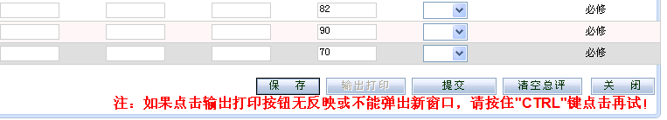
10．当提交成绩之后，可以再次选择这个教学班，点击右下角的“输出打印”，
在弹出的页面中鼠标点击“打印”按钮显示成绩单报表（如果没显示出来，则需选勾上“如果窗口被屏蔽打上钩再打印”选项），然后在成绩单报表窗口选择“文件”——“打印”，打印成绩单。为了达到较好的打印效果，可以先进行“打印预览”，调整比例到合适后再打印。
保留空白，打印整个教学班。
11．成绩提交后还可以在“信息查询－选课情况”中查看、打印、输出成绩。

